**UTS WEB PROGAMMING**

**Querencia**



Disusun oleh

Anggota :

Matthew oni (535190055)

Tasya syamsudin (535200073)

Fitz frederico (535190068)

Upie fitri nurqalby (535200068)

Muhammad isnaini syaifudin (535200070)

**FAKULTAS TEKNOLOGI INFORMASI**

**UNIVERSITAS TARUMANANAGARA**

**JAKARTA**

**2021**

**I. Tema yang diambil**

Tema yang diambil adalah penjualan travel ticket baik darat maupun udara.

Dimana website ini menyediakan layanan pemesanan tiket akomodasi transportasi dan hotel secara online untuk memudahkan para penguna menemukan tiket atau penginapan destinasi yang ingin dituju.

**II. Fitur fitur yang disediakan dan cara pemesanan**

Fitur fitur yang disediakan tentunya adalah :

* Fitur destination atau pemilihan tempat tujuan.
* Fitur transport bertujuan untuk memberikan pilihan kepada customer ingin mengunakan layanan udara atau darat.
* Fitur hotel dimana bertujuan untuk membantu customer mencari tempat inap pada saat tiba di lokasi tujuan.
* Fitur promotion berisikan promo promo atau voucher yang dapat digunakan oleh customer penguna aplikasi querencia.
* Fitur payment dimana customer dapat memilih ingin melakukan pembayaran dengan cara apa.
* Fitur my book berfungsi untuk melihat hasil booking dari tiket yang sudah di payment.

**III. Tampilan web dan flowchart**

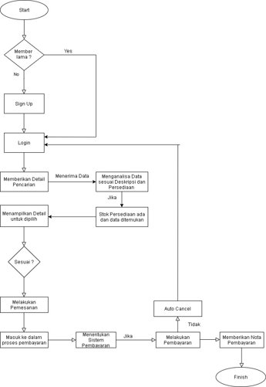

**Homepage** **flowchart homepage**

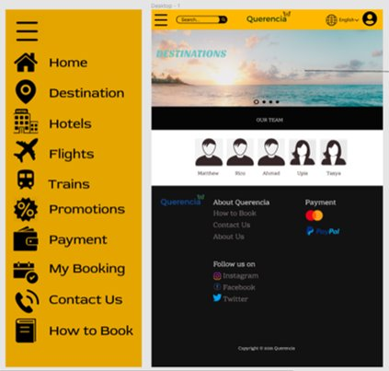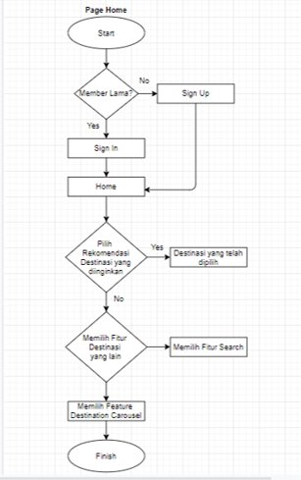

Page destination

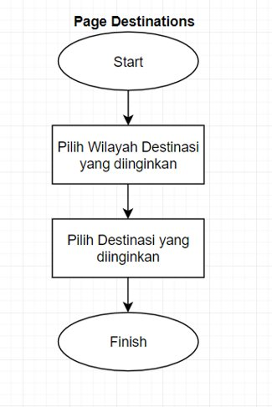

page flight

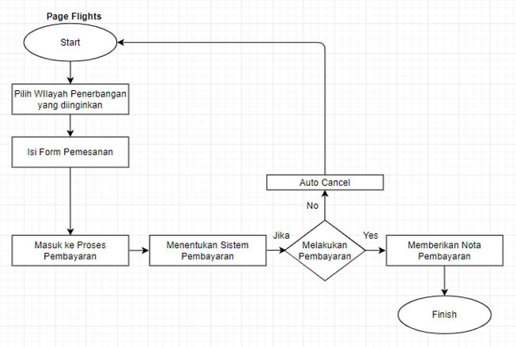

Page train

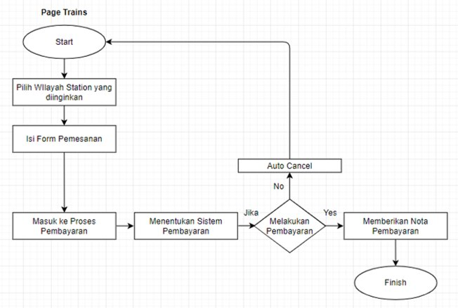

Page hotel

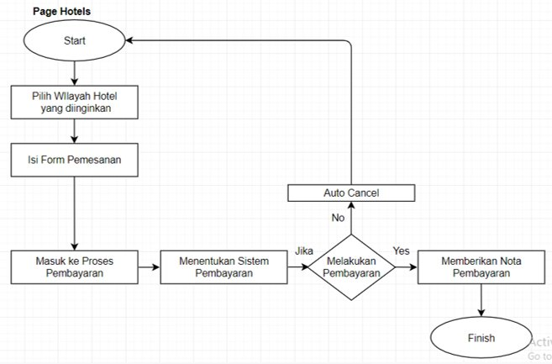

Page my booking

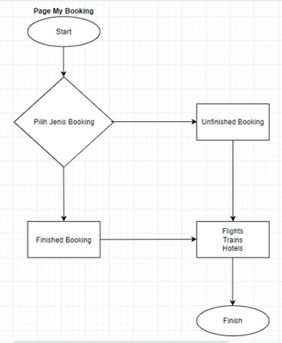

Page promotion

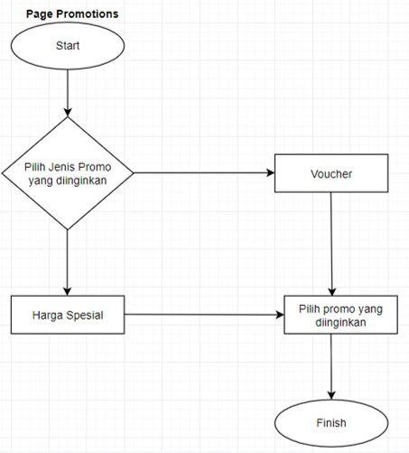

Page payment

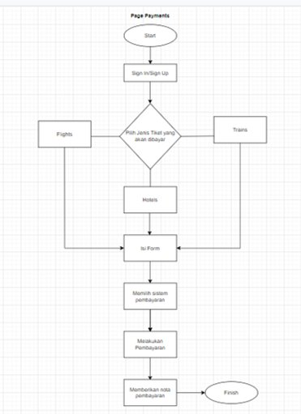

**IV. kesimpulan**

Website ini akan berjalan dengan sangat baik dan memiliki berbagai macam fitur untuk mempermudahkan banyak masyarakat untuk berpergian dan menyelesaikan pekerjaaan.

Website ini juga sangat mudah untuk digunakan karena fitur fitur yang tidak ribet dan mudah di pahami.